UNISUL - Curso Seqüencial de Soluções JAVA para Web

Análise e Projeto Orientado a Objetos
Modelagem do Sistema: Cooperativa Médica

Aluno:
Fabio Dela Bruna

Prof. Edson T. Camargo

Visão do Sistema

Nesse sistema, o departamento de credenciamento mantém um cadastro das especialidades médicas que serão cobertas por cada plano da cooperativa. Os médicos e as entidades conveniadas (hospitais, clínicas, etc.) estão autorizados a executar determinados tipos de serviço em sua especialidade.
Os clientes (futuros pacientes) associam-se à cooperativa e possuem direito de utilizar os serviços de acordo com o plano escolhido, respeitando as carências exigidas por plano/serviço. A aplicação a ser desenvolvida mensalmente envia ao banco credenciado informação do pagamento que deverá ser efetuado pelo cliente. O próprio banco emite o carnê de pagamento e retorna à empresa a informação dos pagamentos efetuados. Semestralmente o sistema emitirá a carteira para aqueles que estão em dia com seus pagamentos.
Existem planos que cobrem dependentes dos usuários. O sistema controlará os atendimentos feitos a todos os usuários, pois existem serviços que são limitados a determinado número por ano. Além disso, este sistema emitirá pagamento aos médicos e entidades cadastradas pelos serviços realizados.

Requisitos

F1. Cadastrar Especialidade Médica |  | ( ) Oculto
Descrição: O departamento de credenciamento mantém um cadastro das especialidades médicas que serão cobertas por cada plano da cooperativa.
Requisitos Não-Funcionais
Nome | Descrição |  | Categoria | Desejável | Permanente
NF 1.1 Controle de acesso | A função deve permitir somente o acesso a usuário com perfil de gerente ou recepção. |  | Segurança |  | X

F2. Cadastrar Médico |  | ( ) Oculto
Descrição: Cadastro dos médicos conveniados á cooperativa.
Requisitos Não-Funcionais
Nome | Descrição |  | Categoria | Desejável | Permanente
NF 2.1 Controle de acesso | A função deve permitir somente o acesso a usuário com perfil de gerente ou recepção. |  | Segurança |  | X

F3. Cadastrar Plano |  | ( ) Oculto
Descrição: Cadastro dos planos disponíveis aos clientes.
Requisitos Não-Funcionais
Nome | Descrição |  | Categoria | Desejável | Permanente
NF 3.1 Controle de acesso | A função deve permitir somente o acesso a usuário com perfil de gerente ou recepção. |  | Segurança |  | X
NF 3.2 Serviço Limitado | Existem serviços que são limitados a determinado número de atendimentos por ano |  | Segurança |  | X

F4. Cadastrar Entidades |  | ( ) Oculto
Descrição: Cadastro das entidades conveniadas.
Requisitos Não-Funcionais
Nome | Descrição |  | Categoria | Desejável | Permanente
NF 4.1 Controle de acesso | A função deve permitir somente o acesso a usuário com perfil de gerente ou recepção. |  | Segurança |  | X

F5. Cadastrar Cliente |  | ( ) Oculto
Descrição: Cadastro dos Clientes que se associação á cooperativa.
Requisitos Não-Funcionais
Nome | Descrição |  | Categoria | Desejável | Permanente
NF 5.1 Controle de acesso | A função deve permitir somente o acesso a usuário com perfil de gerente ou recepção. |  | Segurança |  | X

F6. Enviar Informações Pagamento |  | ( ) Oculto
Descrição: Mensalmente deverá ser enviadas ao banco credenciado informações dos pagamentos.
Requisitos Não-Funcionais
Nome | Descrição |  | Categoria | Desejável | Permanente

F7. Emitir Pagamento Medicos / Entidades |  | ( ) Oculto
Descrição: O sistema deverá emitir o pagamento aos médicos e entidades cadastradas pelos serviços prestados.
Requisitos Não-Funcionais
Nome | Descrição |  | Categoria | Desejável | Permanente

F8. Emitir Carteira |  | ( ) Oculto
Descrição: Semestralmente o sistema emitirá a carteira para aqueles que estão em dia com seus pagamentos.
Requisitos Não-Funcionais
Nome | Descrição |  | Categoria | Desejável | Permanente
NF 8.1 Estar em dia | O cliente deverá estar em dia com os seus pagamentos para receber a carteira. |  | Restrição |  | X

F9. Cadastro Dependentes |  | ( ) Oculto
Descrição: Cadastro de Dependentes do Cliente, pois existem planos que cobrem os dependentes do cliente.
Requisitos Não-Funcionais
Nome | Descrição |  | Categoria | Desejável | Permanente
NF 5.1 Controle de acesso | A função deve permitir somente o acesso a usuário com perfil de gerente ou recepção. |  | Segurança |  | X

F10. Cadastro Atendimentos |  | ( ) Oculto
Descrição: Cadastro de atendimentos aos usuários.
Requisitos Não-Funcionais
Nome | Descrição |  | Categoria | Desejável | Permanente
NF 5.1 Controle de acesso | A função deve permitir somente o acesso a usuário com perfil de gerente ou recepção. |  | Segurança |  | X
NF 10.1 Tipo de Serviço Especializado | Permitir que o atendimento seja realizado somente por médicos e entidades em suas especialidades. |  | Segurança |  | X
NF 10.2 Serviço Limitado | Existem serviços que são limitados a determinado número de atendimentos por ano |  | Limitação |  | X

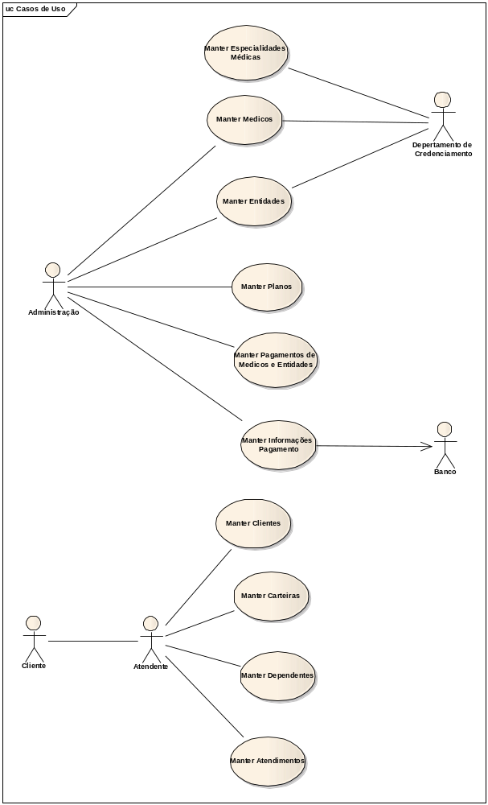
Casos de Uso (Diagrama)
Diagrama de Sequência (Diagrama)

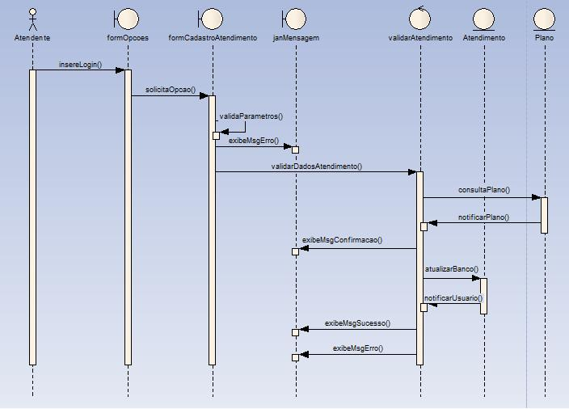
Manter Atendimentos

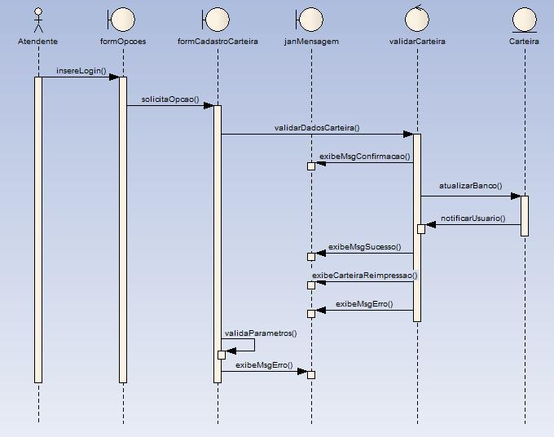
Manter Carteira
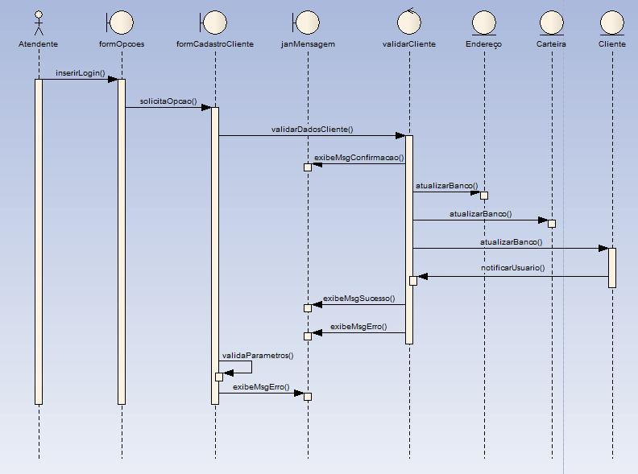
Manter Clientes
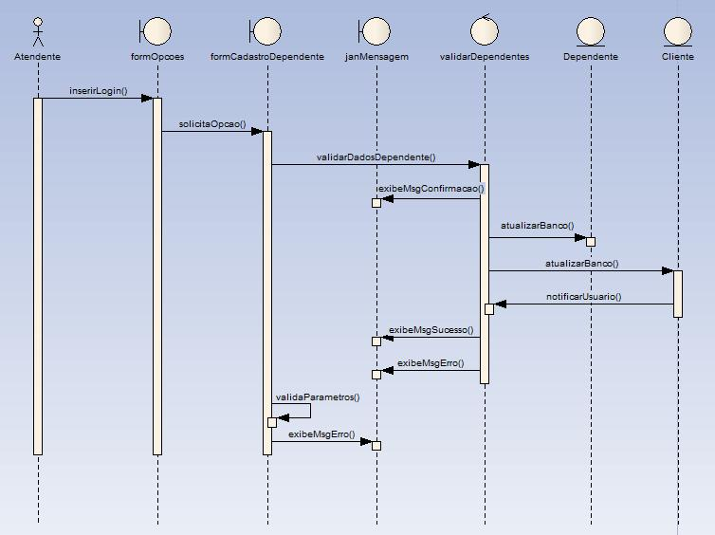
Manter Dependentes
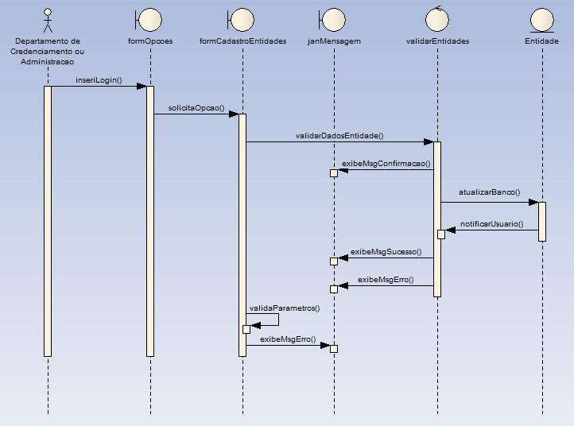
Manter Entidades
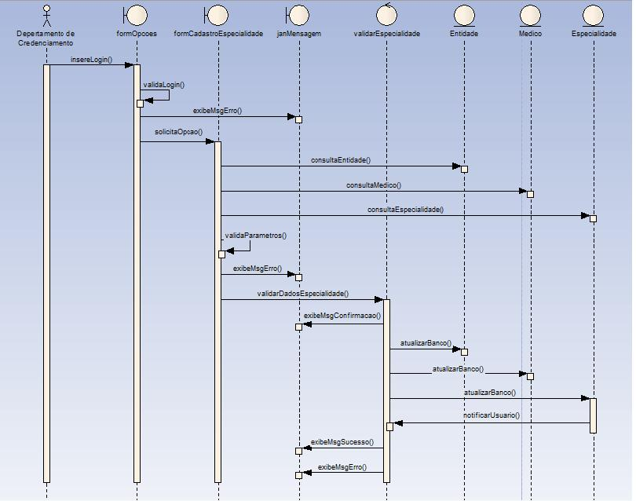
Manter Especialidades Médicas
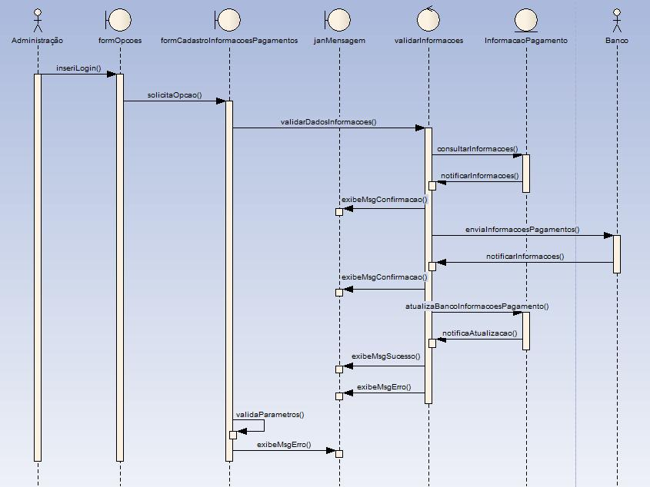
Manter Informações
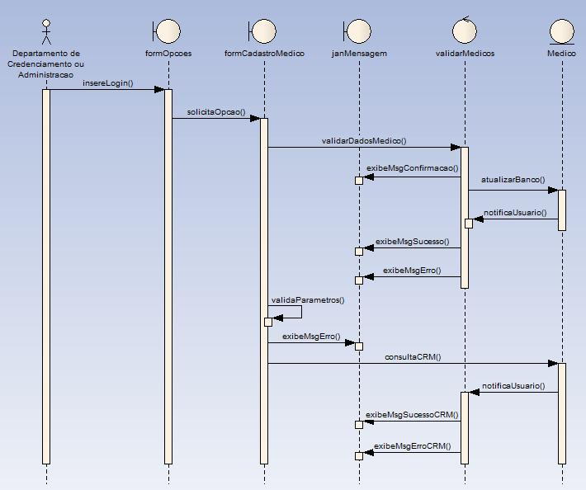
Manter Médicos
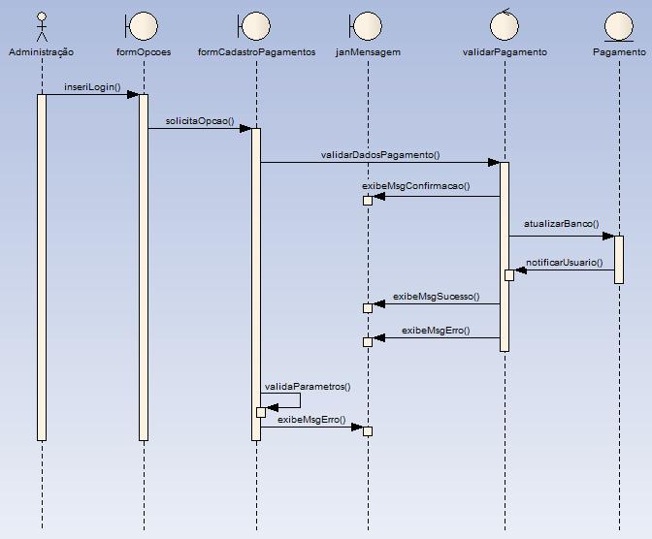
Manter Pagamentos
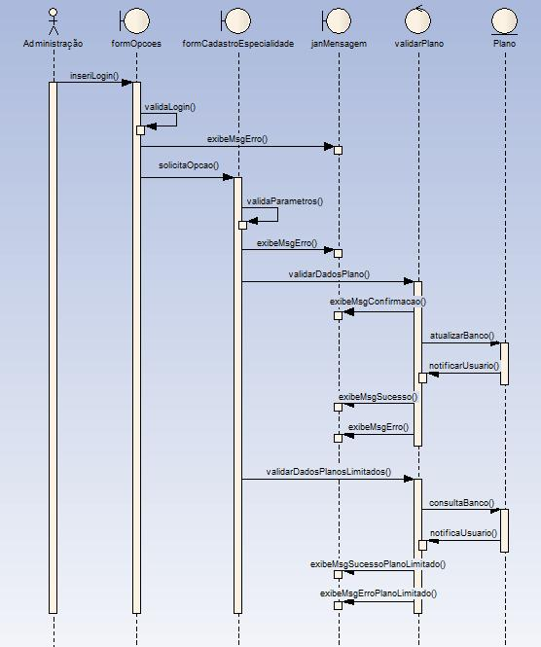
Manter Planos

.............. Fim dos diagramas de seqüência ..............

Modelagem de Domínio (Diagrama de Classes)
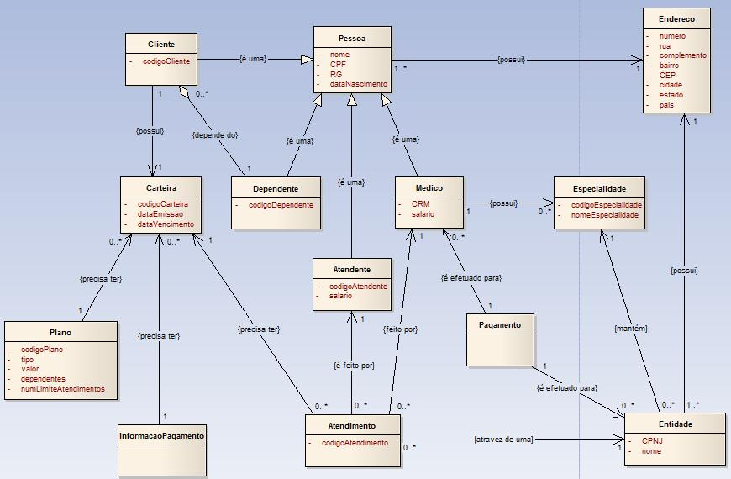
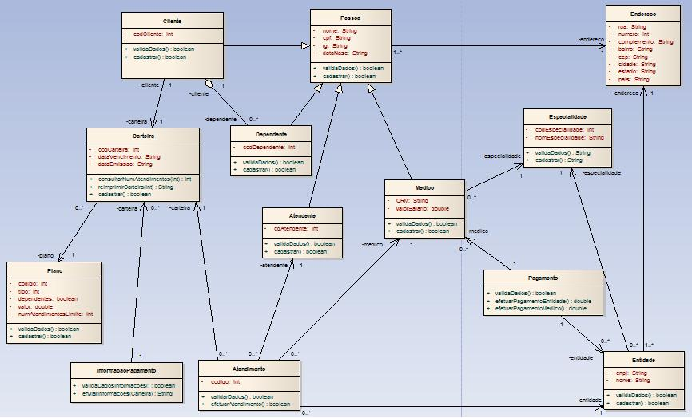
Diagrama de classes (completo)

